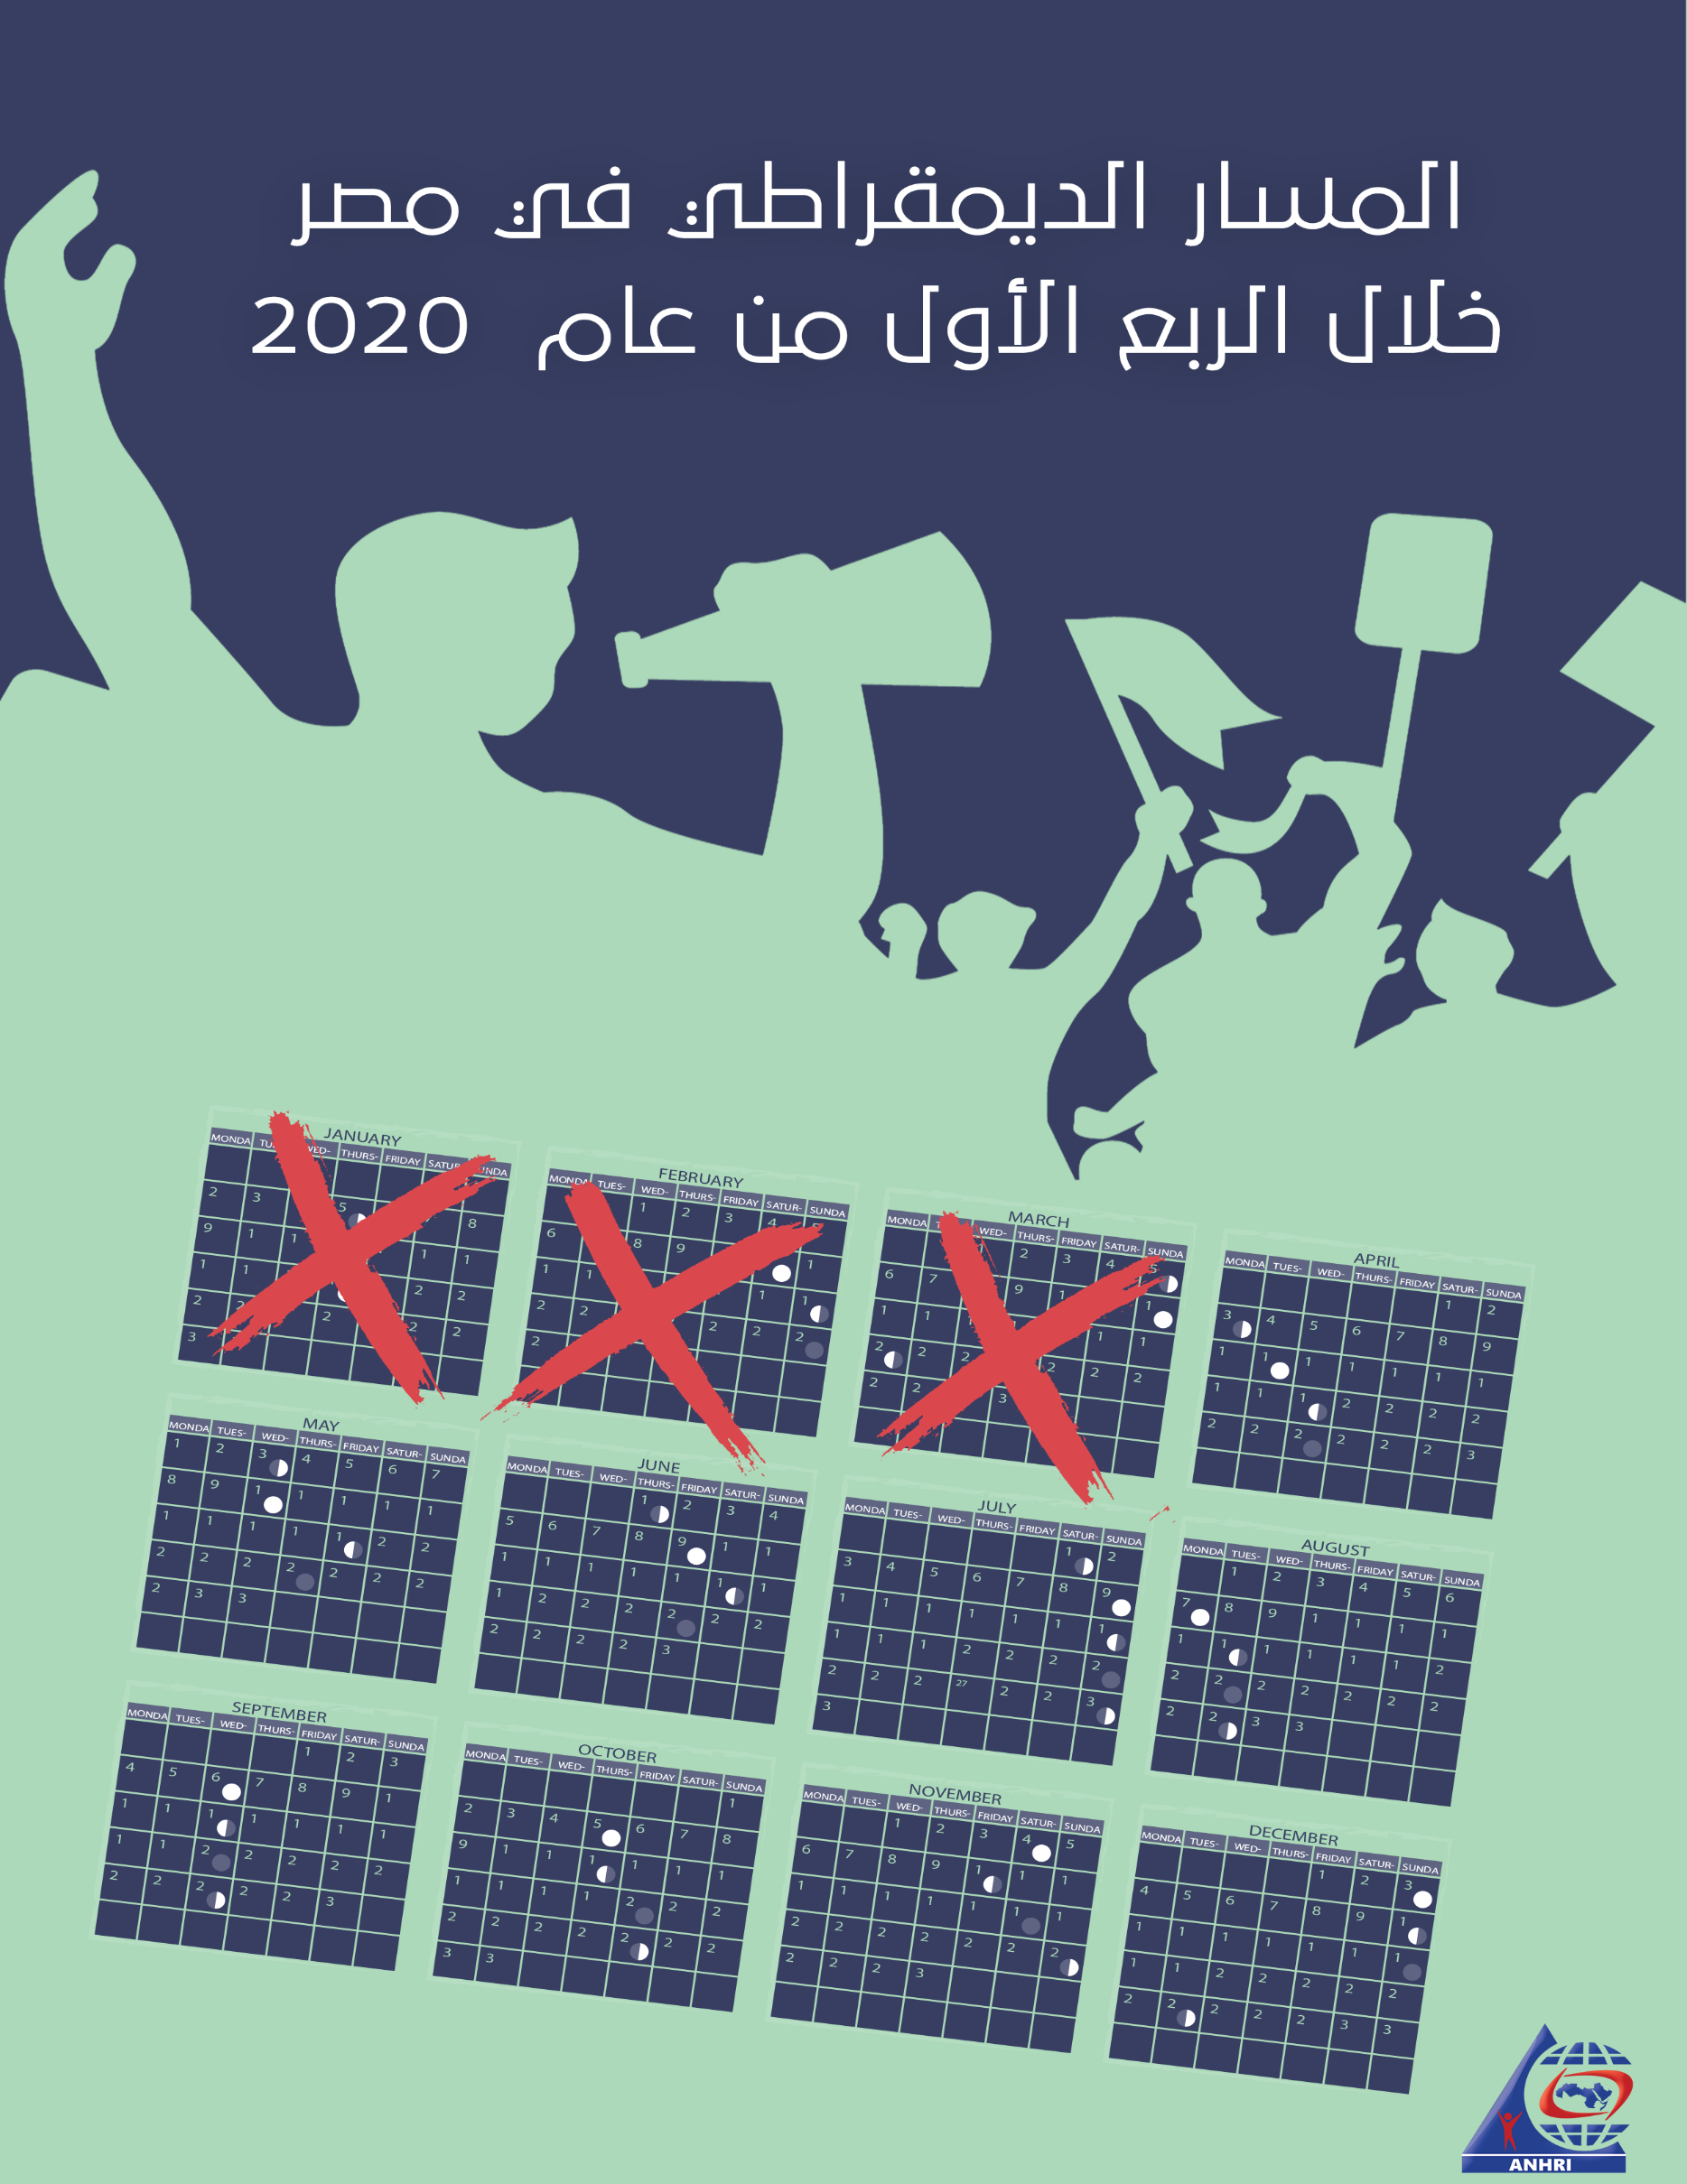

الشبكة العربية لمعلومات حقوق الإنسان
مبادرة "محامون من أجل الديمقراطية"
المسار الديمقراطي في مصر خلال الربع الأول من عام 2020
قبل أن نبدأ
"المسار الديمقراطي" تقرير أطلقته الشبكة العربية لمعلومات حقوق الإنسان كل ثلاثة أشهر – ربع سنوي - في عام ٢٠١٨، وكان يصدر بشكل شهري في الأعوام السابقة وذلك من خلال مبادرة "محامون من أجل الديمقراطية" التي أطلقت في عام 2014 لرصد حالة المسار الديمقراطي في مصر.
وبجانب التقارير الشهرية التي صدرت بشكل دوري لرصد حالة الديمقراطية، أصدرت الشبكة العربية تقارير سنوية لرصد حالة المسار منذ عام 2014 حتى 2019 بشكل دوري، ويمكن الإطلاع عليهم من خلال الجزء الخاص بالتقارير والدراسات على موقع الشبكة العربية بالضغط على الرابط التالي:
https://www.anhri.info/?cat=7

تقديم :
يعد هذا التقرير الأول الذي تصدره الشبكة العربية لمعلومات حقوق الإنسان خلال عام 2020، وقد شهد الربع الأول من العام عددا من الأحداث على كافة الأصعدة، حيث شهد وفاة الرئيس الأسبق محمد حسني مبارك وإعلان الدولة المصرية الحداد لمدة ثلاثة أيام بعد جنازة عسكرية أثارت جدلا خاصة وأنه صادر ضده حكم نهائي بات مخل بالشرف في قضية القصور الرئاسية. ثم عقب هذا ظهور وباء كوفيد ١٩ المستجد المعروف باسم "كورونا" وبدأت الحكومة عدت إجراءات للحد من انتشاره، كما تم إطلاق حملات من قبل عدد من المدافعين عن حقوق الإنسان أفراد ومنظمات، مطالبين المسئولين بالإفراج عن المحبوسين احتياطيا وعدد من الإجراءات القانونية للمساجين تخوفا من ظهور المرض داخل السجون مع التكدس، وفي نفس السياق قامت قوات الامن بالقاء القبض على عدد منهم مثل الدكتورة ليلى سويف ونجلتها منى سيف وشقيقتها الاديبة أهداف سويف والناشطة رباب المهدي، وكذا القبض على المحامي محسن بهنسي و الناشطتان نهى كمال ونيرمين حسين.
ولم تتوقف الاحتجاجات خلال الربع الأول من العام حيث شهد العام 80 فعالية احتجاجية للقوى السياسية المختلفة، جاءت الاحتجاجات العمالية والاجتماعية في المرتبة الأولى بعدد 40 فعالية، بينما يليها احتجاجات جماعة الإخوان وتحالف دعم الشرعية بـ 35 فعالية احتجاجية.
كما استمرت المحاكمات العسكرية للمدنيين حيث إنه من بين ٤٨ محاكمة متداولة شهدها الربع الأول من العام كان هناك ٥ محاكمات عسكرية مثل لها ١٣٣٢ مواطن.
ولم تتوقف الانتهاكات التي تتعرض لها الحريات الإعلامية حيث تم رصد ٣٤ انتهاكاً خلال الربع الأول، وكان أبرزها التحقيقات أمام النيابات والتي سجلت ١٨ تحقيقاً خلال الفترة التي يغطيها التقرير.
بينما تراجعت أعداد العمليات الإرهابية مقارنة بالأعوام السابقة حيث شهد الربع الأول ٥ عمليات إرهابية، تمكنت خلالهم الجماعات الإرهابية من تنفيذ ٣ عمليات بتفجير عبوات عن بعد بينما تمكنت قوات الامن من احباط عمليتين.

وفيما يلي تفاصيل حالة المسار الديمقراطي خلال الربع الأول من عام 2020 ، بالأرقام والنسب المئوية والتفاصيل
أولا: الفعاليات الاحتجاجية
نظمت القوى المختلفة خلال الربع الأول من العام 80 فعالية مختلفة، وتوزيعاتهم كانت كالتالي :
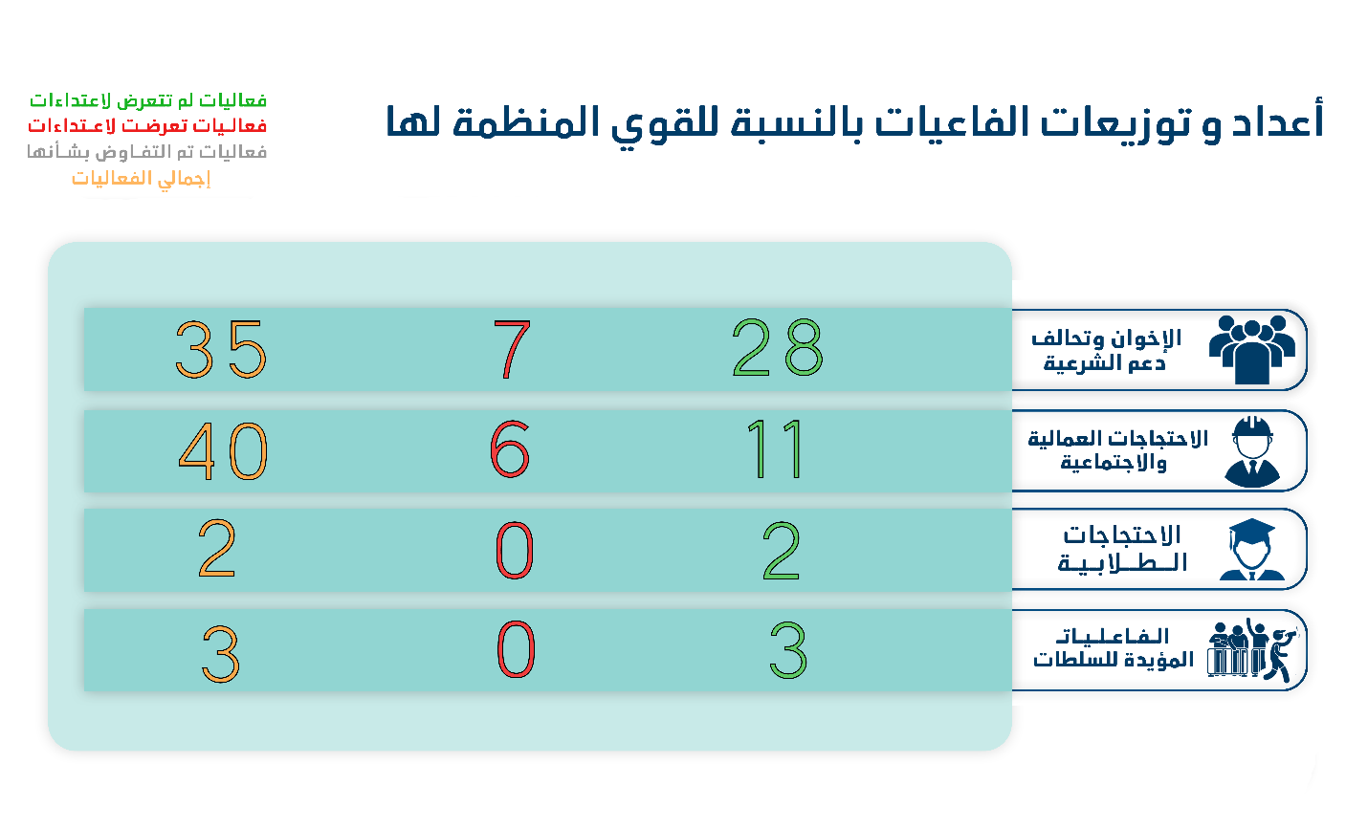
- الاحتجاجات الاجتماعية والعمالية : 40 فعالية.
- الإخوان المسلمين وتحالف دعم الشرعية: 35 فعالية احتجاجية.
- الفعاليات الطلابية : 2 فعالية
- فعاليات مؤيدة للسلطات : 3 فعاليات
وفي الرسم التالي يوضح تقسيم الفعاليات الاحتجاجية بالنسبة المئوية بحسب القوى المنظمة لها
الإخوان المسلمون وتحالف دعم الشرعية | الفعاليات الطلابية | الاحتجاجات العمالية والاجتماعية |  | فعاليات مؤيدة للسلطات
44% | 2% | 50% |  | 4%

وكان شهر يناير هو أكثر الشهور التي شهدت فعاليات احتجاجية حيث شهد 28 فعالية مختلفة وهو ما يتضح في الجدول التالي :
إجمالي الفعاليات | يناير | فبراير |  | مارس
80 | 28 | 26 | 26

وقد تعرضت 13 فعالية مختلفة للاعتداء من قبل الأجهزة الأمنية، فيما مرت 56 فعالية دون اعتداء من قبل الأجهزة الأمنية، فضلاً عن حل 11 فعالية عمالية واجتماعية بالتفاوض
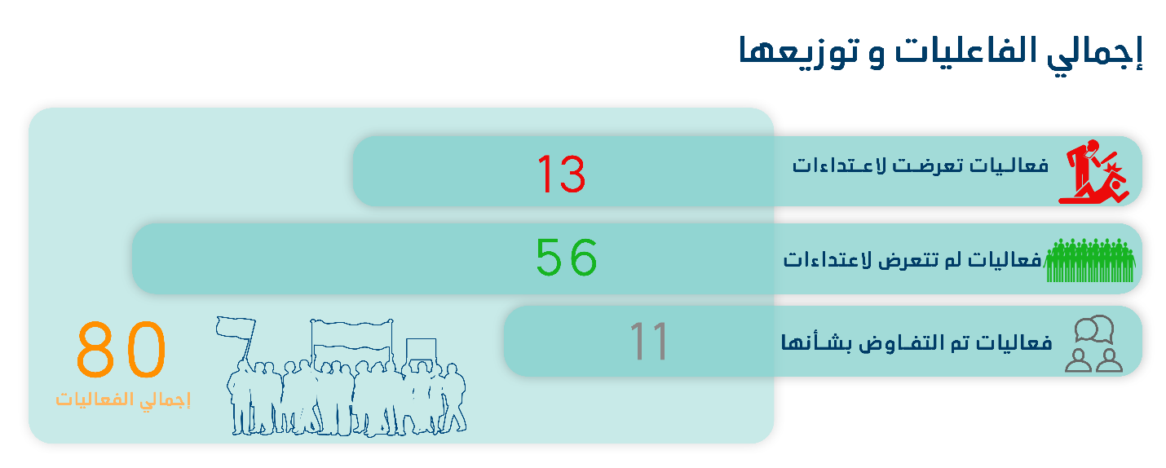
وفي الرسم التالي يوضح النسب المئوية للاعتداءات على الفعاليات الاحتجاجية :
الفعاليات التي تعرضت | الفعاليات التي لم تتعرض | فعاليات تم حلها بالتفاوض
16% | 70% | 14%

الاحتجاجات العمالية والاجتماعية :
شهد الربع الأول من العام تنظيم 40 فعالية احتجاجية اجتماعية وعمالية مختلفة، تعرضت 6 منهم للاعتداء من قبل أجهزة الأمن فيما مرت 23 فعالية دون تدخل من الأجهزة الأمنية، وتم فض 11 فعالية بعد التفاوض مع منظميها.
وكانت أهم المطالب التي رفعتها الاحتجاجات الاجتماعية والعمالية :
- احتجاج العاملين بنادي الزمالك على تأخر المرتبات وعدم الحصول عليها لعدة أشهر.
- الاحتجاج على غلاء الأسعار وتردي الأحوال الاقتصادية.
- احتجاج عدد من العمال على عدم التثبيت في وظائفهم.
- المطالبة بتطبيق الحد الأدنى للأجور
- اعتراض عدد من الصيادين على قانون التأمينات زيادة أسعار السولار.
وفي الرسم التالي يوضح النسب المئوية للاعتداءات على الفعاليات الاجتماعية والعمالية :
الفعاليات التي تعرضت | الفعاليات التي لم تتعرض | فعاليات تم حلها بالتفاوض
15% | 57% | 28%

فعاليات جماعة الإخوان وتحالف دعم الشرعية:
شهد الربع الأول من العام تنظيم جماعة الإخوان وتحالف دعم الشرعية 35 فعالية احتجاجية مختلفة و كان من بينها 7 فعاليات تعرضت لاعتداء من قبل الأجهزة الأمنية، بينما مرت 28 فعالية بدون تدخلات أمنية.
وكانت أهم المطالب التي رفعتها فعاليات الإخوان وتحالف دعم الشرعية:
- - إحياء ذكري ثورة 25 يناير.
- - المطالبة بإطلاق سراح المعتقلين، وتحسين أوضاع السجون.
- - المطالبة بسقوط ما وصفوه بحكم العسكر.
والرسم التالي يوضح بالنسب المئوية الاعتداءات على فعاليات جماعة الإخوان وتحالف دعم الشرعية
فعاليات تعرضت لاعتداءات أمنية | فعاليات لم تتعرض لاعتداءات أمنية
20% | 80%

فعاليات الطلاب :
شهد الربع الأول من العام تنظيم الطلاب فعاليتين مروا دون تعرض لاعتداءات.
وفيما يلي أهم مطالب الفعاليات الطلابية :
- - اعتراض طلاب مدرسة تمريض كفر الشيخ على قرار نقلهم الى مدرسة أخرى تبعد عن محل اقامتهم.
- وقفة لطلاب مدرسة الشهيد عبيدو حدادا على روح العميد مصطفى عبد المجيد عبيدو ودعم الدولة ضد الإرهاب
فعاليات مؤيدة للسلطات :
شهد الربع الأول من العام تنظيم 3 فعاليات في القاهرة والمحافظات وكانت جميعها للاحتفال بعيد الشرطة وتأييد قرارات الحكومة

ثانيا: المحاكمات
شهد الربع الأول من العام نظر القضاء المصري 43 محاكمة متداولة، و صدور 17 أحكام بالإدانة، و 8 أحكام بالبراءة، وصدرت 4 أحكام بالإعدام ضد 41 متهم.
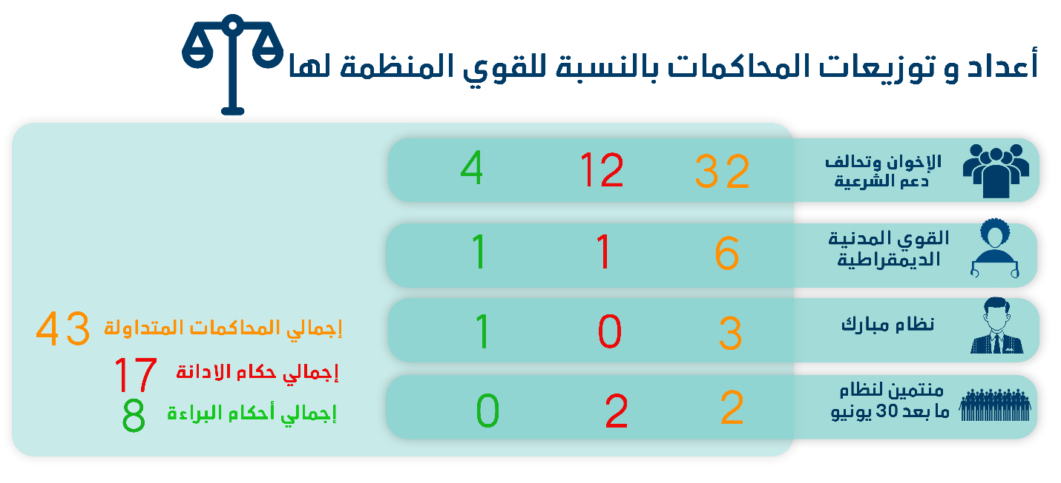
1 - المحاكمات المتداولة:
وكان توزيع الـ 47 محاكمة المتداولة والتي لم يتم الفصل فيها، كما يلي:
- 32 محاكمة لجماعة الإخوان وتحالف دعم الشرعية.
- 6 محاكمة للقوى المدنية الديمقراطية.
- 3 محاكمات المنتمين لنظام مبارك.
- 2 محاكمات المنتمين لنظام ما بعد 30 يونيو.
- بينما نظر القضاء العسكري 5 محاكمات مثل لها 1132 من المواطنين المدنيين.
والرسم التالي يوضح النسب المئوية للمحاكمات المتداولة
محاكمات نظام مبارك | محاكمات جماعة الإخوان وتحالف دعم الشرعية | محاكمات للقوى المدنية الديمقراطية | عسكرية محاكمات المدنيين | محاكمات لنظام ما بعد 30 يونيو
6% | 67% | 13% | 10% | 4%

وكانت أبرز محاكمات جماعة الإخوان المسلمين وتحالف دعم الشرعية :
- القضايا المعروفة إعلاميا بـ ( أحداث طلعت حرب- داعش ولاية الصعيد - فض اعتصام رابعة - حرق نقطة شرطة العتامنة- حرق كنيسة كفر حكيم - كتائب حلوان - جبهة النصرة - أحداث عنف الموسكي - اقتحام قسم شرطة العرب - أحداث عنف 15 مايو- اقتحام قسم التبين - خلية المعصرة - اقتحام مركز شرطة كرداسة - أحداث المغارة)
أما أبرز محاكمات رموز نظام مبارك
- القضايا المعروفة إعلامياً بـ (فساد وزارة الداخلية، محاكمة صفوت الشريف في الكسب غير المشروع - فساد الجمارك)
أما أبرز محاكمات القوى المدنية الديمقراطية :
- القضايا المعروفة إعلامياً بـ (مظاليم وسط البلد، محاكمة أهالي جزيرة الوراق،أحداث مجلس الوزراء- الاعتراض على مقتل عفروتو - التحفظ على أموال الدكتور حسن نافعة)
أما أبرز محاكمات المنتمين لنظام ما بعد 30 يونيو:
- القضايا المعروفة إعلامياً بـ (محاكمة نائب محافظ الاسكندرية الأسبق بالرشوة - محاكمة مسئولي هيئة السكة الحديد في حادث مصر)
المحاكمات العسكرية للمدنيين :
شهد الربع الأول من عام 2020 نظر القضاء العسكري 5 محاكمات متداولة مثل لها 1132 من المدنيين.

2 - أحكام القضاء:
صدر الربع الأول من العام صدور17 حكماً بالإدانة، و 8 أحكام بالبراءة وتفاصيلها كما يلي:
أحكام الإدانة :
أصدر القضاء المصري خلال الربع الأول 17 حكماً بالإدانة ، وكان توزيعهم وفقاً لما يلي:
- 12 حكم ضد جماعة الإخوان وتحالف دعم الشرعية.
- حكمين ضد نظام ما بعد 30 يونيو
- حكمين من القضاء العسكري ضد مدنيين
- حكم واحد ضد القوى المدنية.
- بينما لما يصدر أي حكم بالإدانة ضد منتمين لنظام مبارك.
والرسم التالي يوضح توزيع أحكام الإدانة بالنسب المئوية :
الإخوان وتحالف دعم الشرعية | القوى المدنية الديمقراطية | حكم عسكري ضد مدنين | متهمين منتمين لنظام ما بعد 30 يونيو
70% | 6% | 12% | 12%

أحكام البراءة:
صدر خلال الربع الأول 8 أحكام بالبراءة، وكان توزيعهم وفقاً لما يلي:
- 4 أحكام للإخوان وتحالف دعم الشرعية.
- حكمين في محاكمات عسكرية للمدنيين
- حكم للقوى المدنية الديمقراطية.
- حكم لـ منتمين إلى نظام مبارك
- بينما لم يصدر أحكام بالبراءة لمتهمين منتمين لنظام ما بعد 30 يونيو
والرسم التالي يوضح توزيع أحكام البراءة بالنسب المئوية :
الإخوان وتحالف دعم الشرعية | قوى مدنية ديمقراطية | منتمين إلى نظام مبارك | أحكام في محاكمات عسكرية
50% | 15% | 15% | 20%

أحكام الإعدام:
صدر خلال الربع الأول 4 أحكام بالإعدام ضد 24 متهماً، بينما تم تنفيذ 3 أحكام بالإعدام ضد 15 متهم
وتفاصيلهم في الجدول التالي:
1- جدول الأحكام
أحكام الإعدام الصادرة من القضاء المدني | أحكام الإعدام الصادرة من القضاء العسكري | إجمالي عدد الأحكام
3 | 1 | 4
2- جدول المتهمين

 | عدد المتهمين المحالين الى المفتي | عدد المتهمين المؤيد إعدامهم من المفتي | عدد المتهمين المؤيد إعدامهم من قبل محكمة النقض | إجمالي  (عدد المتهمين)
مدني | 3 | 37 | 0 | 40
عسكري | 0 | 0 | 1 | 1
الإجمالي | 3 | 37 | 1 | 41

3- أحكام إعدام تم تنفيذها:
شهد الربع الأول من العام تنفيذ قطاع مصلحة السجون حكمين بالإعدام ضد 9 متهمين وكانت في شهري فبراير ومارس كما يلي:
- بتاريخ 25 فبراير نفذ قطاع مصلحة السجون حكم الإعدام الصادر ضد 8 متهمين في القضية المعروفة إعلاميا بقضية تفجيرات الكنائس الصادر من القضاء العسكري.
- بتاريخ 4 مارس نفذ قطاع مصلحة السجون حكم الإعدام الصادر ضد القيادي هشام عشماوي الصادر في عدد من القضايا الصادرة من القضاء المدني والعسكري.

ثالثا: أحدث العنف والإرهاب :
شهد الربع الأول من العام إجمالي 5 عمليات إرهابية في المحافظات المختلفة و4 عملية لمكافحة الإرهاب والتفاصيل فيما يلي :
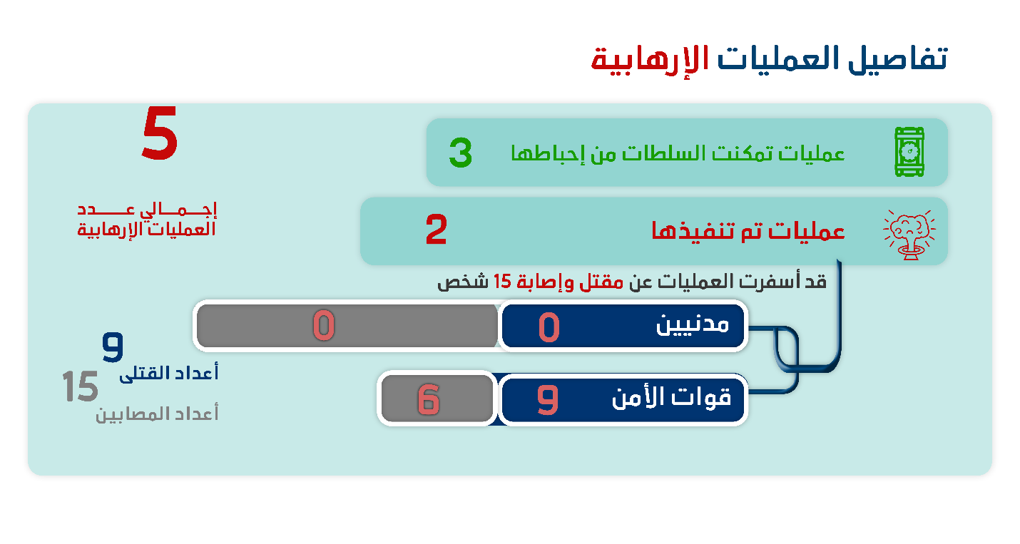
- العمليات الإرهابية:
شهد الربع الأول من العام 5 عمليات إرهابية تم تنفيذ ثلاث عمليات فيما تمكنت قوات الأمن إحباط عمليتين ونتج عن تلك العمليات مقتل 15 دون وقوع إصابات.

والرسم التالي يوضح النسب المئوية للعمليات واحباطها
عمليات إرهابية تم تنفيذها | عبوات تم تفكيكها
60% | 40%

والجدول التالي يوضح بالارقام تفاصيل العمليات الإرهابية خلال شهور الربع الأول من العام
الشهور | عمليات نفذت بالفعل | عمليات تم إحباطها | الإجمالي
يناير | 0 | 0 | 0
فبراير | 3 | 2 | 5
مارس | 0 | 0 | 0
الإجمالي خلال الربع الأول من 2020 | 3 | 2 | 5

والجدول التالي يوضح بالارقام العمليات الإرهابية وتوزيعها في المحافظات المختلفة
المحافظة | عدد العمليات التي نفذت | عمليات تم إحباطها | الإجمالي
شمال سيناء | 3 | 2 | 5
الإجمالي خلال الربع الأول من 2020 | 3 | 2 | 5

- وقد أسفرت تلك العمليات عن مقتل 15 دون وقوع إصابات
والجدول التالي يوضح بالأرقام أعداد القتلى والمصابين وتوزيعهم
 | مدنيين | قوات الأمن | منفذو العمليات الإرهابية | الإجمالي
أعداد القتلى | 0 | 9 | 0 | 9
أعداد المصابين | 0 | 6 | 0 | 6
الإجمالي خلال الربع الأول من 2020 | 0 | 15 | 0 | 15

- - عمليات مكافحة الإرهاب:
وشهد الربع الأول من العام 4 ضربات استباقية للأمن وصفت بالمكافحة للإرهاب، واستهدفت بؤر وصفتها الأجهزة الأمنية بالإرهابية ونتج عنها مقتل 61 وإصابة 16 والقبض علي 54 آخرين.
والجدول التالي يوضح أعداد القتلى والمصابين
 | قوات الأمن | المستهدفين | الإجمالي
أعداد القتلى | 7 | 54 | 61
أعداد المصابين | 5 | 11 | 16
الإجمالي | 12 | 65 | 77

رابعا: الاعتداء على حرية التعبير والحريات الإعلامية
شهد الربع الأول من العام 34 انتهاكاً متنوعا ضد حرية التعبير والحريات الإعلامية.
والجدول التالي يبين عدد الانتهاك على مدار الشهور الأولى من العام
الشهور | عدد الانتهاكات
يناير | 13
فبراير | 10
مارس | 11
إجمالي الانتهاكات خلال الربع الأول من السنة | 34

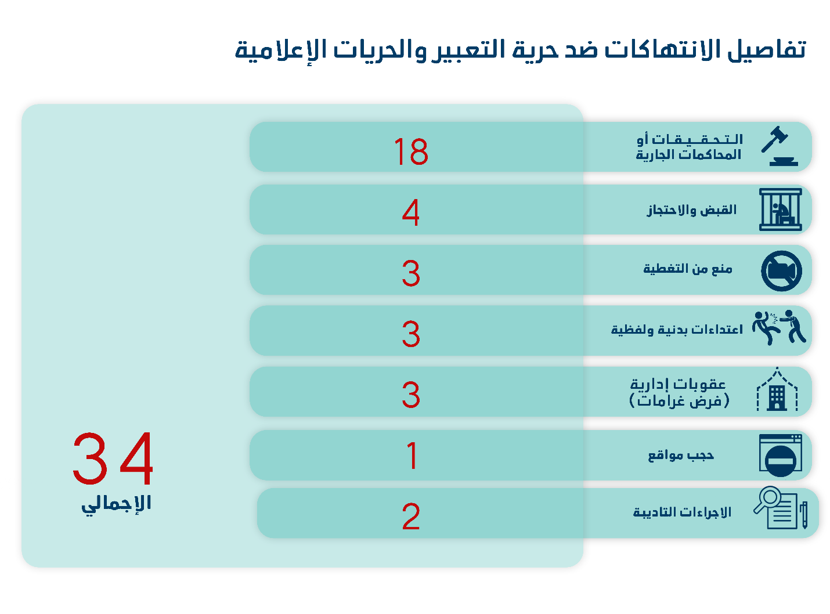

وتفاصيلهم في الجدول التالي:
نوع الانتهاك | عدد الانتهاكات
التحقيقات وجلسات تجديد الحبس | 18
القبض والاحتجاز | 4
المنع من التغطية | 3
الاعتداءات البدنية واللفظية | 3
العقوبات الإدارية | 3
الإجراءات التأديبية | 2
حجب المواقع | 1
إجمالي الانتهاكات | 34

والرسم التالي يوضح النسب المئوية للاعتداءات على الحريات الإعلامية وحرية التعبير

نوع الانتهاك | عدد الانتهاكات
التحقيقات وجلسات تجديد الحبس | 53%
القبض والاحتجاز | 12%
المنع من التغطية | 9%
الاعتداءات البدنية واللفظية | 9%
العقوبات الإدارية | 9%
الإجراءات التأديبية | 5%
حجب المواقع | 3%

خامساً : الاعتداء على المدافعون عن حقوق الإنسان :
- بتاريخ 3 يناير 2020 قررت نيابة أمن الدولة العليا تجديد حبس المحامي إبراهيم متولي مؤسس رابطة أسر المختفين قسريا لمدة 15 يوم في القضية رقم 1470 لسنة 2019 حصر أمن دولة بتهم الانضمام لجماعة إرهابية وارتكاب جرائم تمويل الإرهاب. وفي 14 يناير قررت النيابة استمرار حبس المحامي الحقوقي لمدة 15 يوم ويستمر تجديد حبسه حتى اﻵن
- بتاريخ 8 يناير 2020 قررت نيابة أمن الدولة العليا تأجيل نظر تجديد حبس القيادي العمالي كمال خليل في القضية رقم 488 لسنة 2019 حصر أمن دولة عليا لجلسة 12 يناير لتعذر نقله بتهم مشاركة جماعة إرهابية في تحقيق أغراضها ونشر وإذاعة أخبار وبيانات كاذبة وإساءة استخدام وسائل التواصل الاجتماعي. وفي 12 يناير 2020 قررت نيابة أمن الدولة العليا استمرار حبس القيادي العمالي لمدة 15 يوم في القضية والاتهامات سالفة البيان. وفي 4 فبراير 2020 قررت محكمة جنايات القاهرة إخلاء سبيله بتدبير إحترازي في القضية والاتهامات سالفة البيان.
- بتاريخ 8 يناير 2020 قررت نيابة أمن الدولة تجديد حبس المحامي الحقوقي عمرو إمام لمدة 15 يوم في القضية رقم 488 لسنة 2019 حصر أمن دولة والتي يواجه فيها تهم مشاركة جماعة ارهابية في تحقيق اغراضها، اساءة استخدام وسيلة من وسائل التواصل الاجتماعي، نشر أخبار وبيانات كاذبة ويستمر تجديد حبسه حتى اﻵن
- بتاريخ 8 يناير 2020 قررت محكمة جنايات القاهرة تأجيل نظر تجديد حبس المحامي الحقوقي زياد العليمي والصحفيين حسام مؤنس وهشام فؤاد في القضية رقم 930 لسنة 2019 حصر أمن دولة والتي يواجهوا فيها تهم مشاركة جماعة إرهابية في تحقيق أغراضها وبث ونشر أخبار وبيانات كاذبة لجلسة 11 يناير 2020 لتعذر نقلهم.وفي 11 يناير 2020 قررت محكمة جنايات القاهرة تجديد حبس المتهمين لمدة 45 يوما في القضية والاتهامات سالفة البيان ويستمر تجديد حبسه حتى اﻵن
- بتاريخ 12 يناير 2020 قررت نيابة أمن الدولة العليا تجديد حبس الناشط سامح سعودي لمدة 15 يوم في القضية رقم 1338 لسنة 2019 حصر أمن دولة والتي يواجه فيها تهم مشاركة جماعة إرهابية، اساءة استخدام وسيلة من وسائل التواصل الإجتماعي، نشر أخبار وبيانات كاذبة والتظاهر بدون إخطار الجهات المعنية،ويستمر تجديد حبسه حتى اﻵن
- بتاريخ 14 يناير 2020 قررت محكمة جنايات القاهرة تأجيل نظر تجديد حبس المحامي الحقوقي سيد البنا والطبيب وليد شوقي والمصحح اللغوي أيمن عبد المعطي في القضية رقم 621 لسنة 2018 حصر أمن دولة والتي يواجهوا فيها تهم مشاركة جماعة إرهابية في تحقيق أغراضها ونشر واذاعة أخبار وبيانات كاذبة لجلسة 15 يناير 2020 لضم مفردات القضية.وفي 15 يناير 2020 قررت محكمة جنايات القاهرة تجديد حبس المتهمين الثلاثة لمدة 45 يوم في القضية والاتهامات سالفة البيان، ويستمر تجديد حبسهم حتى اﻵن
- بتاريخ 14 يناير 2020 قررت نيابة أمن الدولة العليا تجديد حبس المحامية سحر علي لمدة 15 يوم في القضية رقم 1358 لسنة 2019 حصر أمن دولة والتي تواجه فيها تهم الانضمام الى جماعة ارهابية، ارتكاب جريمة من جرائم التمويل، نشر أخبار وبيانات كاذبة، ويستمر تجديد حبسها حتى اﻵن
- بتاريخ 15 يناير 2020 قررت نيابة أمن الدولة العليا حبس المدون محمد أكسجين لمدة 15 يوم عقب التحقيق معه فى القضية رقم 1356 لسنة 2019 بتهم مشاركة جماعة إرهابية في تحقيق اغراضها واساءة استخدام وسيلة من وسائل التواصل الاجتماعي وبث واذاعة أخبار وبيانات كاذبة واساءة استخدام وسائل التواصل الاجتماعي، ويستمر تجديد حبسه حتى اﻵن
- بتاريخ 15 يناير 2020 قررت نيابة أمن الدولة تجديد حبس المحامية الحقوقية ماهينور المصري لمدة 15 يوم في القضية رقم 488 لسنة 2019 حصر أمن دولة والتي تواجه فيها تهم مشاركة جماعة إرهابية في تحقيق أغراضها، إساءة استخدام وسيلة من وسائل التواصل الإجتماعي، نشر أخبار وبيانات كاذبة، ويستمر تجديد حبسها حتى اﻵن
- بتاريخ 20 يناير 2020 قررت نيابة أمن الدولة استمرار حبس الصحفي ورئيس حزب الدستور السابق خالد داوود لمدة 15 يوم في القضية رقم 488 لسنة 2019 حصر أمن دولة والتي يواجه فيها تهم مشاركة جماعة إرهابية في تحقيق أغراضها ونشر وإذاعة أخبار وبيانات كاذبة وإساءة استخدام وسائل التواصل الاجتماعي عقب الانتقال الى محبسه لتعذر نقله الى مقر النيابة، ويستمر تجديد حبسه حتى اﻵن
- بتاريخ 20 يناير 2020 قررت نيابة أمن الدولة تأجيل نظر جلسة تجديد حبس الصحفية سولافة مجدي في القضية رقم 488 لسنة 2019 حصر أمن دولة والتي تواجه فيها تهم مشاركة جماعة إرهابية في تحقيق أغراضها ونشر وإذاعة أخبار وبيانات كاذبة وإساءة استخدام وسائل التواصل الاجتماعي لجلسة 21 يناير 2020 لتعذر نقلها من محبسها. وفي 21 يناير 2020 قررت نيابة أمن الدولة استمرار حبس الصحفية لمدة 15 يوم في القضية والاتهامات سالفة البيان، ويستمر تجديد حبسها حتى اﻵن
- بتاريخ 22 يناير 2020 قررت نيابة أمن الدولة العليا تجديد حبس كلا من المدون والناشط علاء عبد الفتاح والمحامي الحقوقي محمد الباقر لمدة 15 يوم في القضية رقم 1356 لسنة 2019 حصر أمن دولة بتهم الانضمام لجماعة إرهابية، ارتكاب جريمة من جرائم التمويل، نشر وإذاعة أخبار وبيانات كاذبة، إساءة استخدام شبكة المعلومات الدولية، ويستمر تجديد حبسهم حتى اﻵن.
- بتاريخ 22 يناير 2020 قررت نيابة أمن الدولة العليا تجديد حبس الصحفي حسام الصياد لمدة 15 يوم في القضية رقم 488 لسنة 2019 حصر أمن دولة عليا والتي يواجه فيها تهم مشاركة جماعة إرهابية في تحقيق أغراضها ونشر وإذاعة أخبار وبيانات كاذبة وإساءة استخدام وسائل التواصل الاجتماعي، ويستمر تجديد حبسه حتى اﻵن.
- بتاريخ 4 فبراير 2020 قررت نيابة أمن الدولة تجديد حبس الصحفية إسراء عبد الفتاح لمدة 15 يوم فى القضية رقم 488 لسنة 2019 حصر أمن دولة بتهم مشاركة جماعة إرهابية في تحقيق أغراضها ونشر وإذاعة أخبار وبيانات كاذبة وإساءة استخدام وسائل التواصل الاجتماعي، ويستمر تجديد حبسها حتى اﻻن.
- بتاريخ 8 فبراير 2020 قررت محكمة القضاء الإداري مد أجل جلسة النطق بالحكم في الطعن رقم 7720 لسنة 72 قضائية المقام من المحامي الحقوقي على قرار منعه من السفر لجلسة 22 فبراير 2020
- بتاريخ 15 فبراير 2020 قررت محكمة جنايات جنوب القاهرة حجز التظلم المقدم من 11 مدافع عن حقوق الإنسان على قرار منعهم من السفر الصادر من قاض التحقيق المنتدب في القضية المعروفة إعلاميا بقضية إغلاق المجتمع المدني للنطق بالحكم بجلسة 23 أبريل 2020
- بتاريخ 25 فبراير 2019 قررت محكمة جنح المقطم تأجيل محاكمة المحامي الحقوقي زياد العليمي في القضية رقم 694 لسنة 2020 جنح المقطم والتي يواجه فيها تهمة نشر وإذاعة أخبار وبيانات كاذبة لجلسة 3 مارس 2020 لتعذر حضوره. وفي 3 مارس 2020 قررت المحكمة حجز محاكمة المحامي الحقوقي للنطق بالحكم في القضية والاتهام سالف الذكر لجلسة 10 مارس 2020. وفي 10 مارس قضت المحكمة بمعاقبة المحامي الحقوقي بالحبس لمدة عام وتغريمه مبلغ 20 الف جنيه
- بتاريخ 18 مارس 2020 ألقت قوات الأمن القبض على كلا من الدكتورة ليلى سويف والدكتورة رباب المهدي والكاتبة والأديبة أهداف سويف والناشطة منال سيف أثناء تنظيمهم وقفة أمام مجلس الوزراء للمطالبة بالافراج عن المحبوسين بسبب تفشي فيروس كورونا واقتيادهم إلى قسم شرطة قصر النيل وتحرير المحضر رقم 1909 لسنة 2020 جنح قصر النيل وعرضهم على النيابة العامة بتهم التحريض على تنظيم تظاهرة بقصد تعطيل مصالح المواطنين، نشر وإذاعة أخبار وبيانات كاذبة، حيازة محررات تتضمن اشاعة أخبار وبيانات كاذبة والتي أمرت بإخلاء سبيل كلا منهم بضمان مالى 5000 جنيه. وفي 19 مارس 2020 حققت نيابة أمن الدولة العليا مع الدكتورة ليلى سويف في القضية رقم 535 لسنة 2020 حصر أمن دولة ووجهت اليها تهم الانضمام إلى جماعة إرهابية، نشر أخبار وبيانات كاذبة وإساءة استخدام وسيلة من وسائل التواصل الاجتماعي وأمرت بإخلاء سبيلها بضمان مالي 3000 جنيه.
- بتاريخ 27 مارس 2020 ألقت قوات الأمن على المحامي محسن بهنسي من محيط منزله في حدائق حلوان واقتياده إلى جهة غير معلومة. وبتاريخ 28 مارس2020 حققت نيابة أمن الدولة العليا مع المحامي في القضية رقم 558 لسنة 2020 حصر أمن دولة ووجهت إليه اتهامات إنضمام إلى جماعة إرهابية، نشر أخبار وبيانات كاذبة واساءة استخدام وسيلة من وسائل التواصل الاجتماعي وأمرت بحبسه 15 يوم على ذمة القضية.
ــــــــــــــــــــــــ
ملاحظة: يعتمد هذا التقرير على الحالات التي رصدتها الشبكة العربية ولا يحتوي بالضرورة على كل أحداث الشهر.
للاطلاع على تقارير المسار الديمقراطي السابقة
للاطلاع على التقرير المسار الديمقراطي خلال عام 2014"معتم ومتعثر"
للإطلاع علي تقرير المسار الديمقراطي خلال عام 2015"خطوة للخلف، خطوتان للوراء"
للإطلاع علي تقرير المسار الديمقراطي خلال عام 2016"مغلق لحين إشعار أخر"
للإطلاع على تقرير المسار الديمقراطي خلال عام 2017 "شديد الانحدار"
للإطلاع على تقرير المسار الديمقراطي خلال عام 2018 "غضب متصاعد"
للإطلاع على تقرير المسار الديمقراطي خلال عام 2019 "قليل من الأمل, كثير من اليأس"

هذا التقرير لا يحتوي بالضرورة على كافة الأحداث التي شهدها الشهر، وإنما يستند على الأحداث التي رصدها ووثقها فريق عمل "محامون من أجل الديمقراطية".

